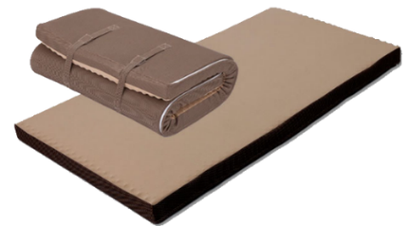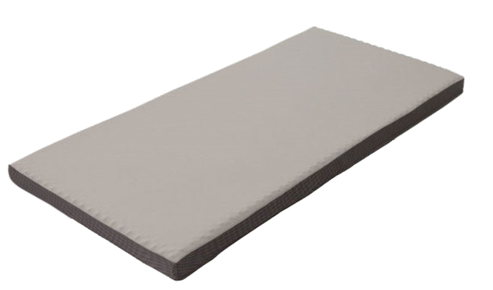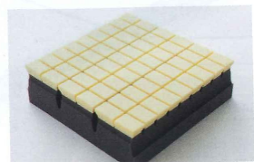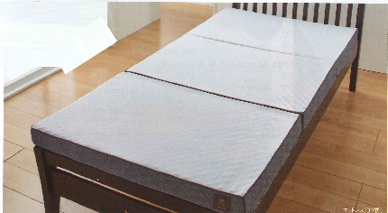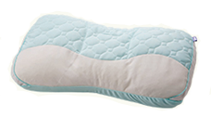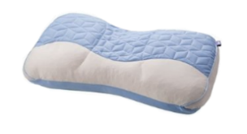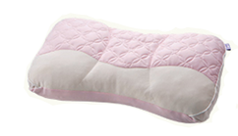

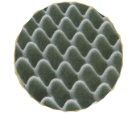

**点**

**で支えて体圧分散**

**ムアツ・マットレスの特徴**

**1　血行を妨げず、寝姿勢を安定**

**2　ムレにくい**

**3　ダニやホコリが少ない**

**4　あまり干さなくてもよい**

**5　軽くて、へたりにくい**

**6　畳・フローリングにそのまま敷けます**

**枕・マットレス**

**は睡眠の質を大きく左右させます。**

**様々な特長を持った商品を取り揃えております。**

**きっと**あなたにあった眠り**が見つかります。**

**面**

**で支えて体圧分散**

**オーダーメイド感覚で**

**体型にあわせて**

**高さ調整致します！**

**マットレス選びは**

**「体圧分散」 と「適度な硬さ」 がポイントです。**